# 永州市生态环境局新田分局积极参与义务植树活动

春风和煦，草木初萌，新田县大地处处生机盎然，正是植树添绿的好时节。2025年3月6日上午，按照湖南省永州市新田县委、县政府的统一安排，永州市生态环境局新田分局局长谢天翔带领部分工作人员前往县蚂蟥洞村参加义务植树活动，为美丽新田生态建设增绿添彩。

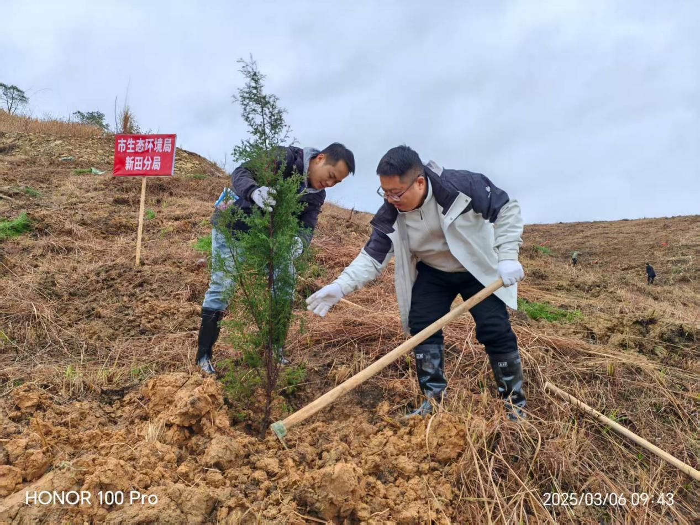

植树现场，大家热情高涨、活力十足，扶正树苗、挥锹铲土、填土踩实。经过两个多小时的辛勤劳动，一棵棵树苗迎风挺立、错落有致，呈现出勃勃生机，为新田大地增添了一抹新绿。

此次植树活动，永州市生态环境局新田分局用实际行动践行了“绿水青山就是金山银山”的生态环保理念，激发了环保人爱绿、护绿、植绿的生态文明意识和社会责任感。大家纷纷表示，此次植树活动的意义不仅在于植树增绿，更是一次亲近自然、参与劳动建设美丽家园的实践课。大家将以此次活动为契机，将绿色发展理念融入日常工作生活中，积极投身生态文明建设，为保护环境、建设美丽新田贡献力量。

**（通讯员：谢其涛）**